Администрация
Александровского сельсовета
Ирбейского района Красноярского края
ПОСТАНОВЛЕНИЕ
20.11.2015 г. |  |  |  | с. Александровка |  |  |  |  |  | № 43-пг

Об утверждении схемы расположения земельного участка или земельных участков на кадастровом плане территории

В соответствии со статьями 11.10, 39.2 Земельного кодекса Российской Федерации, Федеральным законом от 24.07.2007 № 221-ФЗ «О государственном кадастре недвижимости», ПОСТАНОВЛЯЮ:
1. Утвердить схему расположения земельного участка или земельных участков на кадастровом плане территории из категории «земли населенных пунктов» с разрешенным использованием «приусадебный участок личного подсобного хозяйства», расположенного по адресу: Красноярский край, Ирбейский район, д. Козыла, ул. Давыдова, 12В, площадью 2500 кв. м, согласно приложению.
2. Контроль за выполнением постановления оставляю за собой.
3. Постановление вступает в силу со дня подписания.

Глава Александровского сельсовета И.Н. Белоусова

Ширкина Наталья Владимировна
8-39174-39-2-10

Утверждена постановлением администрации Александровского сельсовета Ирбейского района
от 20.11.2015г. № 43-пг
Схема расположения земельного участка или земельных участков на кадастровом плане территории
Условный номер земельного участка :ЗУ1
Площадь земельного участка 2500 м²
Обозначение характерных точек границ | Координаты, м
 | X | Y
1 | 2 | 3
н1 | 658125 | 69207
н2 | 658176 | 69208
н3 | 658176 | 69273
н4 | 658127 | 69243
н1 | 658125 | 69207
Система координат: местная 168
Квартал: 24:16:0301002

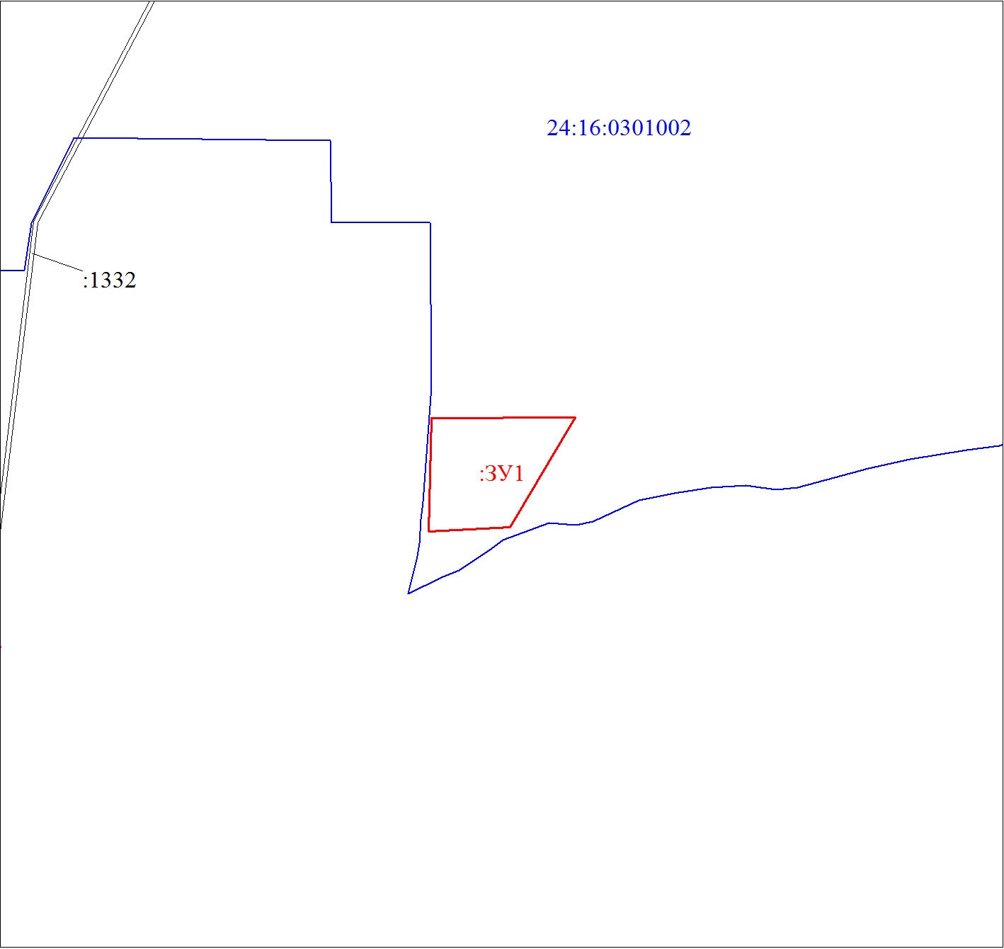
Масштаб 1:2500
Условные обозначения:
 | Границы земельных участков, установленные (уточненные) при проведении кадастровых работ, отражающиеся в масштабе
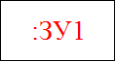 | Надписи вновь образованного земельного участка
 | Объект капитального строительства
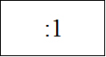 | Надписи кадастрового номера земельного участка
 | Граница кадастрового квартала
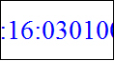 | Обозначение кадастрового квартала

